实验7 lua函数（2）
实验目的：
（1）了解函数作为第一类值的概念；
（2）掌握匿名函数和局部函数的使用；
（3）理解非全局函数的概念；
（4）掌握尾调用。
实验内容：
（1）对network表排序，按照name字段的降序排序，打印出排序前后每个元素各字段的结果。
network = {
{name = "grauna", IP = "210.26.30.34"},
{name = "arraial", IP = "210.26.30.23"},
{name = "lua", IP = "210.26.23.12"},
{name = "derain", IP = "210.26.23.20"},
}

代码：
network = {
{name = "grauna", IP = "210.26.30.34"},
{name = "arraial", IP = "210.26.30.23"},
{name = "lua", IP = "210.26.23.12"},
{name = "derain", IP = "210.26.23.20"},
}
print("排序前：")
for k, v in pairs(network) do
print(k, v.name)
end

table.sort(network, function (a, b) return (a.name > b.name) end)
print("排序后：")
for k, v in pairs(network) do
print(k, v.name)
end
效果图：
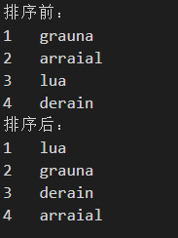

（2）对tabLanguage表排序，按照元素的默认序列排序，打印出排序前后的结果。定义自己的匿名比较函数对tabLanguage排序（按字符由短到长排序），打印出排序后的结果。提示：string.len()求字符串长度或者#求长度。
tabLanguage = {
"Lua",
"swift",
"python",
"java",
"C",
}

代码：
tabLanguage = {
"Lua",
"swift",
"python",
"java",
"C",
}

print("元素的默认序列排序的排序前：")
for k, v in pairs(tabLanguage) do
print(k, v)
end

print("元素的默认序列排序的排序后：")
table.sort(tabLanguage)
for k, v in pairs(tabLanguage) do
print(k, v)
end

print("按字符由短到长排序：")
table.sort(tabLanguage, function (a, b) return (#a < #b) end)
for k, v in pairs(tabLanguage) do
print(k, v)
end
结果图：
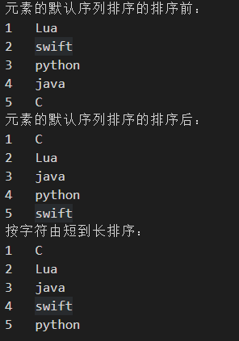
（3） 通过一下例题理解闭合函数的特征。
function newCouter()
local i=0
return function()
i=i+1
return i
end
end
c1=newCouter()
print(c1()) --1
print(c1()) --2
注意在上面代码中，匿名函数访问了变量i，创建变量i的函数（newCouter）已经返回，局部变量i的生命看似结束，但因为newCouter的内嵌的匿名函数调用了它，它就是一个“非局部的变量”upvalue。
如果按照作用域规则在执行时确定一个函数的引用环境，那么这个引用环境可能和函数定义时不同。要想使这两段程序正常执行，一个简单的办法是在函数定义时捕获当时的引用环境，并与函数代码组合成一个整体。当把这个整体当作函数调用时，先把其中的引用环境覆盖到当前的引用环境上，然后执行具体代码，并在调用结束后恢复原来的引用环境。这样就保证了函数定义和执行时的引用环境是相同的。这种由引用环境与函数代码组成的实体就是闭包。
print(i) --nil
c2=newCounter()
print(c2()) --1
print(c1()) --3
print(c2()) --2

c2与c1的函数体一样(都是newCounter)，打印值却不同，这是因为他们是同一个函数所创建的两个不同的闭包(closure)。
闭包是由函数和与其相关的引用环境组合而成的实体，闭包只是在形式和表现上像函数，但实际上不是函数。函数是一些可执行的代码，这些代码在函数被定义后就确定了，不会在执行时发生变化，所以一个函数只有一个实例。闭包在运行时可以有多个实例，不同的引用环境和相同的函数组合可以产生不同的实例。
当然如果编译器或解释器能够确定一个函数在定义和运行时的引用环境是相同的，那就没有必要把引用环境和代码组合起来了，这时只需要传递普通的函数就可以了。闭包不是函数，只是行为和函数相似，不是所有被传递的函数都需要转化为闭包，只有引用环境可能发生变化的函数才需要这样做。
函数是编译期概念，是静态的，而闭包是运行期概念，是动态的。而每个闭包可以保存自己的“非局部变量”值。
结果图：
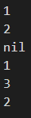
（4）编写函数实现猜数字游戏。游戏规则：电脑随机产生一个数据（1——10之间）；玩家可以不停的猜数字，直到猜对（可设置最多猜5次）；屏幕可以给出大或小的提示。要求：显示最终猜了几次成功或者失败。
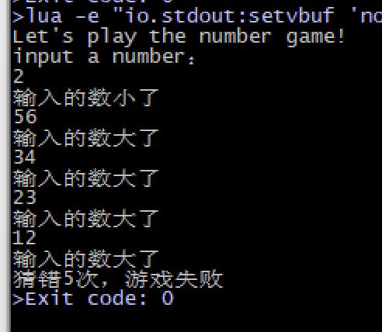

代码：
local function getRandom()
local random = math.random() * 1000000
return (random - (random % 1)) % 10 + 1
end

local count = 5
math.randomseed(os.time())
local computer = getRandom()

while count > 0 do
player = tonumber(io.read())
if player ~= nil then
if player > computer then
print("输入的数太大了")
elseif player < computer then
print("输入的数太小了")
else
print("恭喜你答对了 " .. player)
print("猜错" .. 5 - count .. "次，游戏成功")
break
end
end
count = count - 1
end

if(count == 0) then
print("猜错5次，游戏失败")
end

结果图：

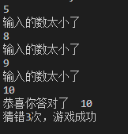
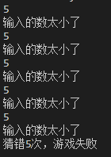
（5）石头剪刀布是常见的猜拳游戏。石头胜剪刀，剪刀胜布，布胜石头；如果两个人出拳一样，则不分胜负。编写局部函数实现“石头剪刀布”游戏。程序随机生成代表剪刀、石头和布的数字是1、2或3；程序提示用户输入数字1、2或3，并打印消息，显示用户和计算机每次输入的数字（即，出的什么拳），同时显示用户或计算机是输、赢还是平局或输入无效数据。要求设计程序可以重复输入数据进行n次游戏，并统计最终每一方获胜次数。
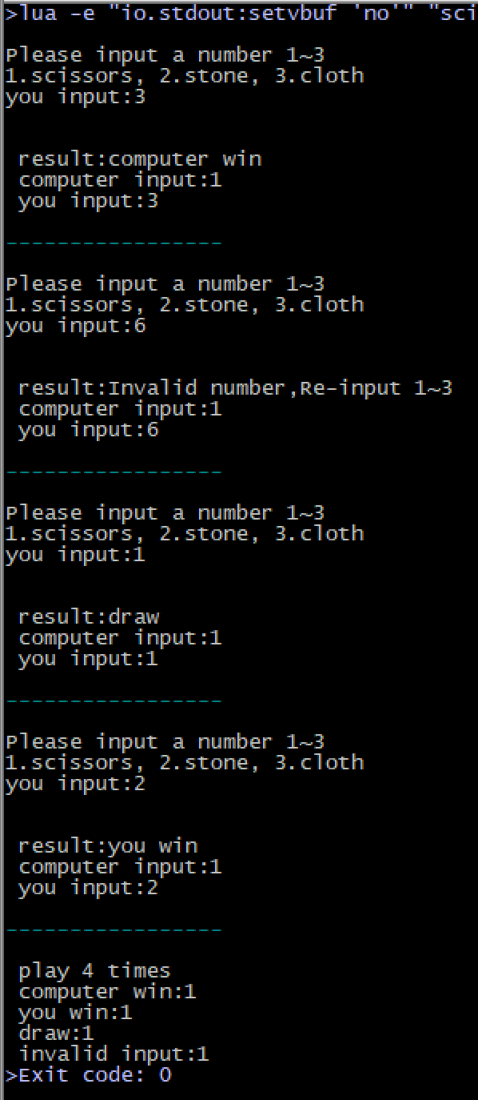

（6）扩展题：设计实现2048游戏。

实验要求：
（1）独立完成；
（2）win7以上兼容系统，lua解释器；
（3）记录并分析实验结果。
实验报告要求：
（1）按照学院的实验报告格式编写实验报告(注意有封面的)，不能直接使用本指导书修改；
（2）指导书截图不用复制到实验报告，实验报告要附上自己的关键代码。最主要是要有合理的实验分析和总结；
（3）以“学号+姓名+实验*”命名word文档，提交到ftp对应位置。

说明：1，提前预习，课堂完成第（1）-（4）小题。
2，本次实验不用填写实验报告，结果截图放对应题号后上传智慧树。

